Linguagem de Programção

1. Forma padronizada ou uma notação para escrita de programas e comandos de instruções de maquinas especificados de forma mais amigável para o ser humano
2. Código fonte é um programa escrito como texto (string). Seu propósito é implementar um algoritmo (executar ou automatizar alguma tarefa) e ser mantido

Compilador

1. É um programa de computador que, a partir de um código fonte escrito em uma linguagem compilada, cria um programa semanticamente equivalente, porém escrito em outra linguagem, código objeto. É uma espécie de tradutor.
2. Depende do objetivo. Se a saída for um executável:

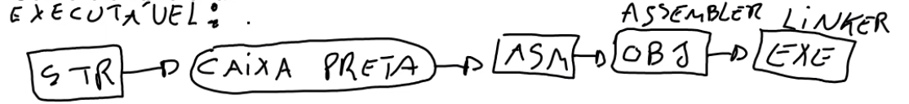

IR vs ML

1. ML (machine language) 🡪 PERFORMANCE, TAMANHO

IR (intermediate representation) 🡪 MULTIPLATAFORMA

POR DENTRO DA CAIXA PRETA

* String 🡪 Pre-processamento (traduzir macros, remoção de comentários) 🡪 Analisador Léxico (texto pre processado quebrado em tokens que fazem sentido no contexto da linguagem, ou seja, separado em pedaços menores) 🡪 Analisador Sintático (verifica se o programa está aderente às especificações da linguagem) 🡪 Analisador Semântico (erros de lógica, dado que o programa está aderente às especificações, vai checar se o programa faz sentido) 🡪 Gerador de Código 🡪 Interpretação e Execução
* Otimização do código de saída pode ser feita em todas as etapas acima

PERGUNTAS FINAIS

1. Explique como foi feito para reconhecer múltiplos dígitos e realizar múltiplas operações.
   1. Foi feita uma concatenação de todos os algarismos que vinham entre operadores. E com a versão correta da pilha, foi checado com um if qual operação seria feita.
2. Pense na estrutura de alguma linguagem procedural (C por exemplo), indique com detalhes como você expandiria o seu programa para compilar um programa nessa linguagem.
   1. Criar mais métodos para lidar com outras funcionalidades. E usaria uma função que aplicaria cada método a fim de entrar nas especificidades.